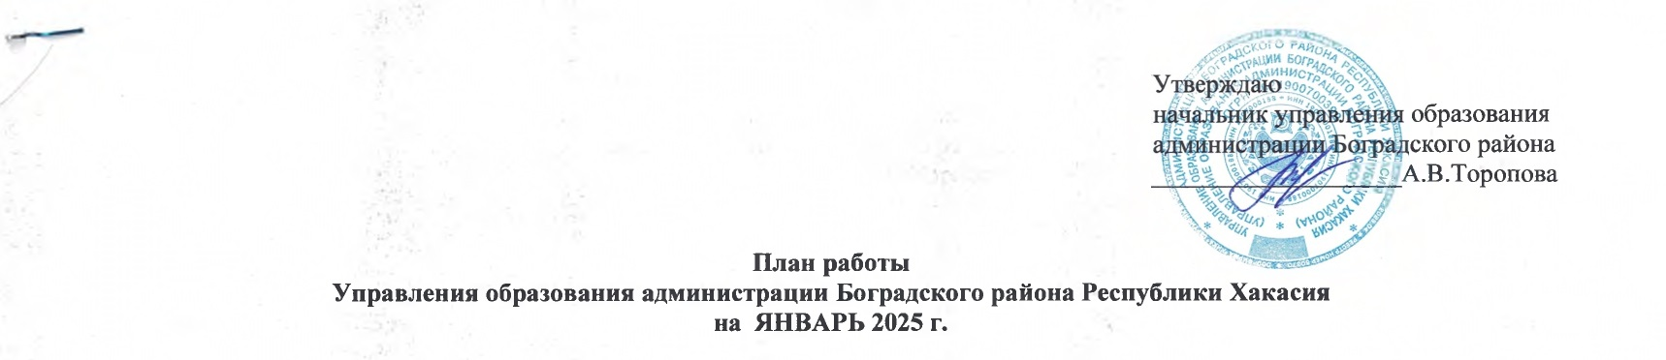

Разделы | Содержание | Цель | Ответственные за подготовку | Итоги, принятые документы | Дата проведения
Нормативно-правовая документация | Муниципальное задание на 2025 год и на плановый период 2026 и 2027 годов | Утверждение муниципального задания | Безель С.В.  Руководители ОО | Утверждение муниципального задания | до 18.01.2025 г.
Нормативно-правовая документация | Приказ об установлении стоимости питания обучающихся в муниципальных общеобразовательных организациях Боградского района | Приказ | Морозова Е.В. | Приказ | 09.01.2025 г.
Нормативно-правовая документация | Приказ об установлении стоимости питания обучающихся из многодетных семей в муниципальных общеобразовательных организациях Боградского района | Приказ | Морозова Е.В. | Приказ | 09.01.2025 г.
Нормативно-правовая документация | Приказ «Об итогах муниципального лингвистического конкурса  костюмов «Новогоднее конфетти» «Christmas confetti» | Приказ | Раткова И. А. | Приказ | 17.01.2024 г.
 | О внесении изменений в приказ УО «Об утверждении Программы формирования законопослушного поведения обучающихся в образовательных учреждениях Боградского района на 2022-2025 гг.» | Координация деятельности ОО | Маньякова А.В. | Приказ | 31.01.2025 г.
Совещания, семинары | Планёрка | Координация  деятельности | Торопова А.В. | решение | по понедельникам  еженедельно
Совещания, семинары | Совещание с руководителями общеобразовательных организаций | Координация  деятельности | Торопова А.В.,  БезельС.В.,  Специалисты ОО | протокол | до 31.01.2025 г.
Совещания, семинары | Региональная проектная сессия «80-летие Великой Победы: воспитание событием» в рамках реализации федерального проекта «Патриотическое воспитание граждан Российской Федерации» национального проекта «Образование» | Координация  деятельности | Раткова И.А. | приказ | 24.01.2025 г.
 | Семинар-практикум «Сферум: интерактивность за пределами урока» | Участие | Раткова И.А. | Информация | 31.01.2025 г.
Размещение материалов Подготовка аналитических отчётов по отдельным вопросам функционирования и развития образования | Отчет в МО и Н РХ «О состоянии безнадзорности, правонарушений и иных правонарушений среди несовершеннолетних и организации профилактической работы» | Заполнение отчета установленной формы | Маньякова А.В. | Отчет | 1 раз в квартал
 | Отчет в МО и Н РХ по вопросам профилактики | Заполнение отчета установленной формы | Маньякова А.В. | Отчет | ежемесячно  до 05
 | Информация о включении в реестр не имеющих жилых помещений детей-сирот и детей, без попечения родителей (в МО и НРХ) | Заполнение отчета установленной формы | Исаева Л.Е. | Отчет | до 05  ежемесячно
 | Отчет о службе сопровождения замещающих семей | Заполнение отчета установленной формы | Кузнецова М. В. | отчет | до 05.01.2025 г.
 | Информация о фактах лишения родительских прав, ограничения в родительских правах, отобрании ребёнка, об отмене усыновления в отношении несовершеннолетних граждан Боградского района (в Управление пенсионного фонда РФ в Боградском районе) | подготовка информации по запросу | Исаева Л.Е.  . | Информация | ежемесячно
 | Информация в региональный банк данных о детях- сиротах и детях, оставшихся без попечения родителей (в МО и НРХ) | Заполнение отчета установленной формы | Исаева Л.Е. | РБД | ежемесячно  до 05
 | Отчет в КДН и ЗП | Заполнение отчета установленной формы | Щербинина Е.А. | отчет | ежемесячно
 | Работа с Банком данных об обучающихся, состоящих на всех видах профилактического учета (ВШУ, КДН и ЗП, ОДН ОВД) | Анализ ситуации и внесение изменений в Банк данных | Щербинина Е.А. | Банк данных | ежемесячно
 | Сведения о выявлении и устройстве детей и подростков, оставшихся без попечения родителей | Заполнение отчета установленной формы | Исаева Л.Е. | Годовой отчет  РИК-103 | до 18.01.2025 г.
 | Отчет опекуна или попечителя о хранении, об использовании имущества несовершеннолетнего  подопечного и об управлении таким имуществом | Заполнение отчета установленной формы | Исаева Л.Е.  Ларькина Ю.М. | Отчет | до 01.02.2025 г.
 | Работа в системе « АИСТ» | Синхронизация  Заполнение анкет установленной формы | Исаева Л.Е. | База данных | Ежедневно
 | Работа в системе «Электронный детский сад» | Контроль очередности | Морозова Е.В. | реестр детей | ежемесячно
 | База данных о детях-инвалидах, проживающих на территории района. | Корректировка базы данных о детях-инвалидах | Морозова Е.В. | База данных | ежемесячно
 | Сведения об учёте детей дошкольного возраста, проживающих на территории Боградского района | Заполнение отчёта установленной | Морозова Е.В. | отчёт | до 10.01.2025 г.
 | Статистический отчет №1-ГМУ «Сведения о предоставлении государственных (муниципальных) услуг» | Заполнение отчёта установленной | Морозова Е.В. | отчёт | ежемесячно
 | Участие в рейдовых мероприятиях субъектов профилактики | Профилактика правонарушений среди несовершеннолетних | Маньякова А.В. | Протокол,  акты обследования | Согласно графику КДН и ЗП
 | Сведения о работниках регионального методического актива, муниципального методического актива, муниципального методического объединения | Заполнение отчета установленной формы | Раткова И.А. | отчёт | до 27.01.2025 г.
Государственная итоговая аттестация выпускников 9-х,11-х классов | Информация в региональный банк данных о составе государственной экзаменационной комиссии по проведению ГИА по образовательным программам среднего общего образования | Подготовка информации по запросу | Кошелева Н.В. | Информация | 22.01.2025 г.
 | Сведения об участниках ГИА всех категорий с указанием перечня учебных предметов, выбранных для сдачи ГИА, сведения о форме ГИА, сведения о форме ГИА | Подготовка информации по запросу | Кошелева Н.В. | Информация | 29.01.2025 г.

